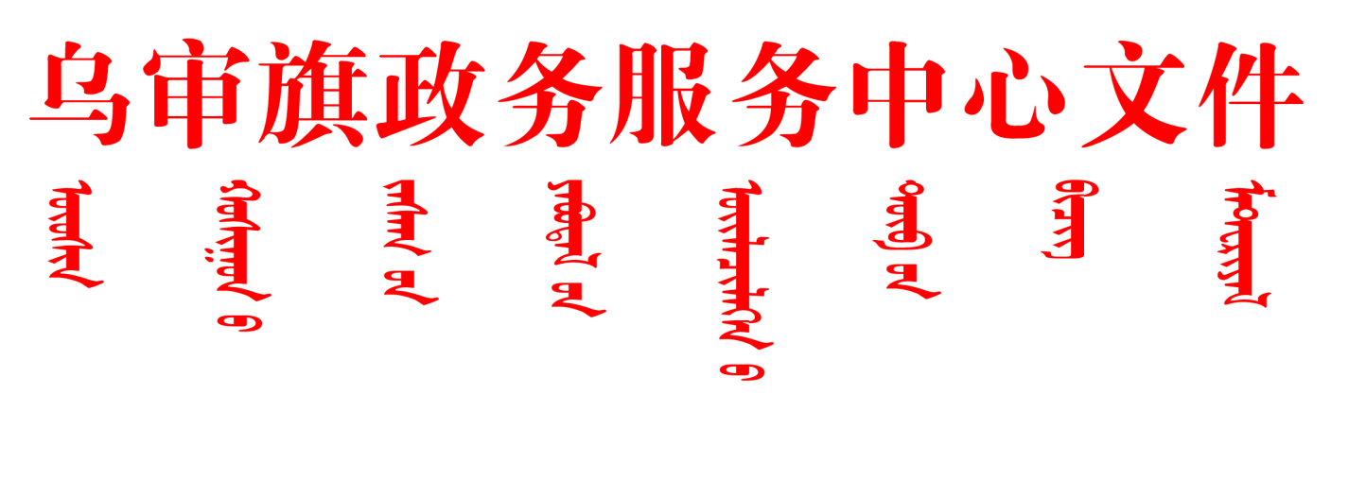

乌政务中心发〔2024〕1号

乌审旗政务服务中心关于印发《乌审旗政务服务中心2024年窗口工作人员培训计划及业务

考核工作实施方案》的通知

进驻旗政务服务中心各部门：

现将《乌审旗政务服务中心2024年窗口工作人员培训计划及业务考核工作实施方案》印发给你们，请认真贯彻落实。

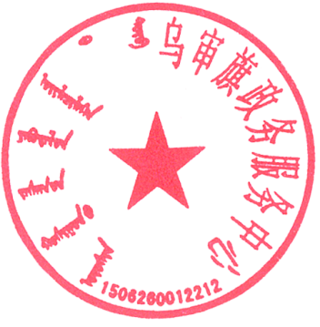

乌审旗政务服务中心

2024年1月12日

乌审旗政务服务中心2024年窗口工作人员培训计划及业务考核工作实施方案

为切实提升乌审旗政务服务中心窗口工作人员业务水平，为群众提供更高效、便捷的政务服务，根据《乌审旗人民政府办公室关于印发<乌审旗政务服务中心服务窗口及工作人员考核管理办法>的通知》（乌政办发〔2023〕32号）文件要求，结合中心工作实际,特制定本方案。

一、培训目标

通过业务培训提升窗口工作人员的服务意识、业务知识，培养良好的沟通协调能力，提高服务质量和效率，树立便民、高效、廉洁、规范的服务形象。

二、培训安排

每月至少培训1次。

1. 培训对象

乌审旗政务服务中心全体窗口工作人员。

四、培训内容

主要包括政策法规与业务知识、服务礼仪与沟通技巧、应急处理与舆情应对。

五、培训方式

采用理论授课、实操演练和互动交流的方式进行。

六、业务考核

（一）考核方式

1.笔试：通过试卷测试窗口人员的业务知识、政策法规知识、行为规范等。

2.实操考核：通过现场实操观察窗口工作人员的实际操作能力和沟通协调能力。

（二）考核结果

考核结果与季度评优评先、年度实绩考核挂钩。综合一窗受理人员的考核结果与当月绩效挂钩。连续两次考核不合格的窗口工作人员退回原单位。

附件:乌审旗政务服务中心2024年培训计划